25 января – праздник Святой Татьяны (не стоит путать эту дату с Днем студентов, отмечаемым 17 ноября). В древности в этот день отмечали праздник «Татьяны Крещенской», и с тех пор, как правило, на 25 января выпадает солнечная и ясная погода (возможно, эта традиция также «пришла» к нам из древности, поскольку тогда праздник «Татьяны Крещенской» по-другому именовали «Солнышко»). Возможно, не все знают, что святая мученица Татьяна, день которой уже продолжительное время считается официальным праздником студенчества, родилась в знатной по тем временам римской семье. Искренней и чистой верой в Бога Татьяна должна быть благодарна отцу, поскольку именно он вложил в дочь религиозные азы, притом, что сам скрывал свою принадлежность к христианству. В результате такого тайного обучения, Татьяна после приобретения совершеннолетия стала служительницей одного храма, где оказывала посильную помощь бедным и ухаживала за больными. Как и любое другое торжество, Татьянин день сопровождается обычаями, традициями и тематическими легендами. Так, например, одним из наиболее древних обычаев этого праздника считается загадывание желаний под солнцем. Согласно этому обычаю, люди взбирались на самую высокую точку в своей округе и на открытой солнечной местности загадывали желание. Кроме того, еще в древности на Татьянин день было принято печь хлебный каравай.



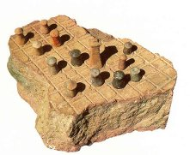Большинство историков согласно с тем, что шахматы возникли в Индии, хотя есть и другие гипотезы об их происхождении, связанные с Китаем и Месопотамией. Естественно, что шахматам в Индии предшествовали другие, менее сложные игры, частично похожие на шахматы. Существует древняя легенда, которая приписывает создание шахмат некоему брамину. За свое изобретение он попросил у раджи незначительную, на первый взгляд, награду: столько пшеничных зерен, сколько окажется на шахматной доске, если на первую клетку положить одно зерно, на вторую – два зерна, на третью – четыре зерна и т.д. Оказалось, что такого количества зерна нет на всей планете. Однако, поскольку нет никаких упоминаний о шахматах в литературе до 6 века н.э., многие историки признают именно этот период временем рождения шахмат. Одно из первых упоминаний о военной игре, похожей на шахматы, мы находим в Харшарите, поэме, написанной в честь царя Харши, правителя Северной Индии с 606 по 648 год. Примерно в том же 7 веке шахматы проникли из Индии в Персию, где они получили название "чатранг", что является производной от чатуранги. Примерно в тоже время, что и в Персию, шахматы проникли в Среднюю Азию. При археологических раскопках в Афросиабе (Самарканд) были найдены фигурки из слоновой кости, датируемые 7-8 вв. Это самые древние шахматные фигуры. Они являются изобразительными, т.к. изображают в миниатюре шаха, а также конных и пеших воинов. В 9-10 веках халифы в Багдаде слыли покровителями шахмат, и при их дворе систематически проводились соревнования лучших шахматистов того времени. Первый международный турнир состоялся в Лондоне в 1851.





Посылаю валентинку,
В виде сердца моего,
Но, вглядись скорей в картинку-
Ты найдёшь там и своё,
Ведь бывают чудеса:
Было сердце, стало два.

День святого Валентина - самый романтичный праздник! Во всем мире его отмечают как день любви: мальчики и девочки, мужчины и женщины обмениваются валентинками - поздравительными открытками в форме сердечек. Эта традиция появилась очень давно, еще в VII веке.
В 269 году римский император Клавдий II запретил своим легионерам жениться, чтобы семья не отвлекала их от военных дел. Но нашелся единственный во всем Риме христианский проповедник Валентин, который сочувствовал влюбленным и старался им помочь. Он мирил поссорившихся возлюбленных, сочинял для них письма с признаниями в любви, дарил цветы молодым супругам и тайно венчал легионеров - вопреки закону императора.
Клавдий II, узнав об этом, велел схватить священника и бросить его в тюрьму. Но и там Валентин продолжал творить добрые дела. Он влюбился в слепую дочь своего палача и исцелил ее. А произошло это так: перед казнью молодой священник написал девушке прощальную записку с объяснением в любви, подписанную: «От Валентина». Получив эту весточку, дочь тюремщика прозрела. Валентина казнили 14 февраля 269 года. С этих пор люди отмечают этот день как праздник влюбленных.
В России День святого Валентина стали отмечать сравнительно недавно - где-то в конце прошлого века. Причем в этот день все поздравляют не только своих возлюбленных, но и друзей.



На базе Козловской школы состоялись соревнования по лыжным гонкам в рамках спартакиады школьников. Команда нашей школы в составе Андрея Ключевского, Артема Комарова, Никиты Комарова, Анастасии Бутырской, Ангелины Комаровой и Елизаветы Скатковой заняла третье место среди основных школ, а Андрей Ключевской был первым на дистанции 2,5 км.

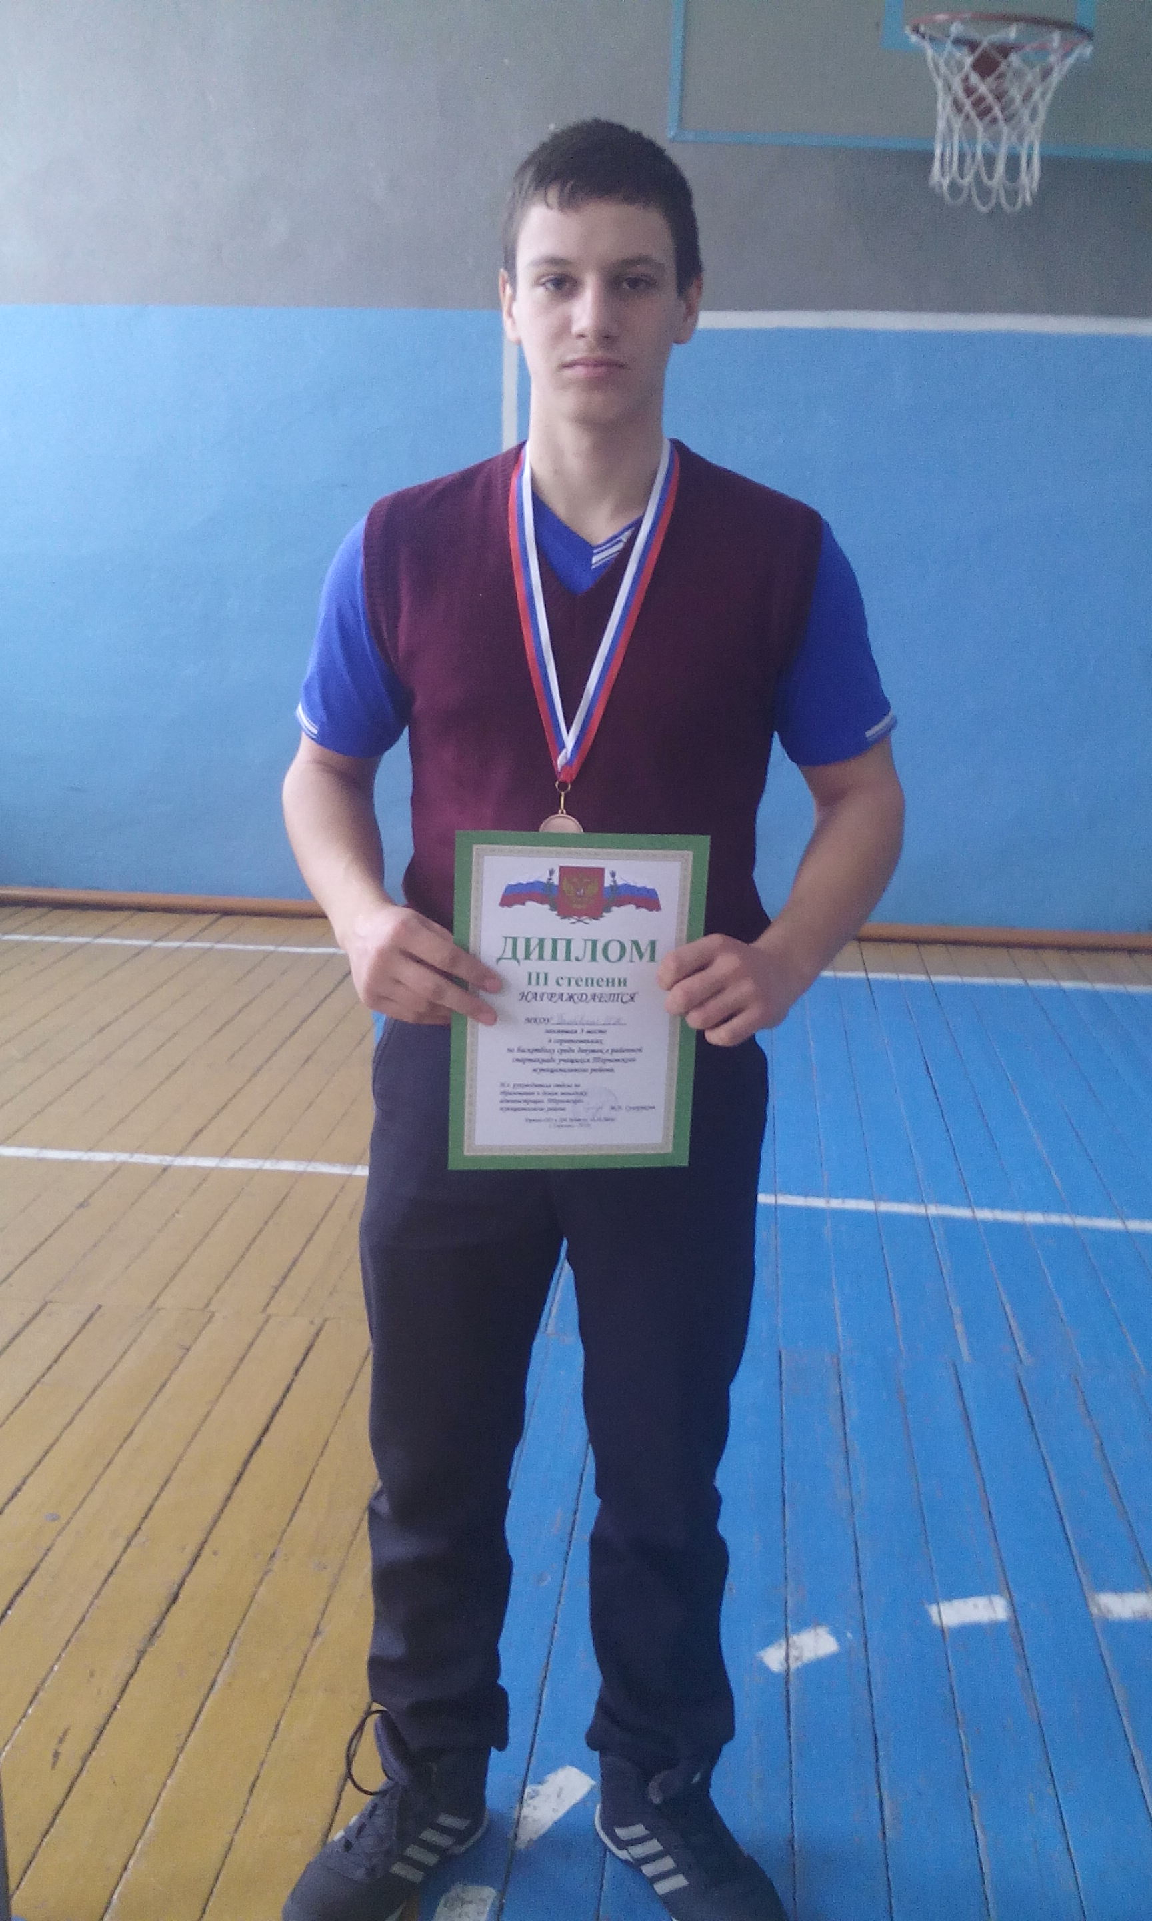

Поздравляем ребят с победой!

